缩略图不清晰（缩略图的尺寸设置）

我们每发布一个图片，都会自动生成一张缩略图，供其他页面调用，如果缩略图尺寸太小，就会显示不清晰，需要进行设置；设置后，需要重新发布图片才有效果。

- 缩略图的使用场景
A：这个幻灯片的图片就是调用的缩略图

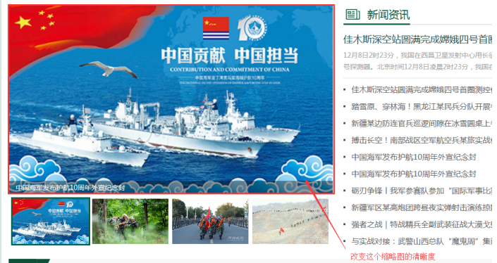

B：这个首页上的图片，也是调用的该内容上的缩略图 （幻灯片和此缩略图都是平级的）

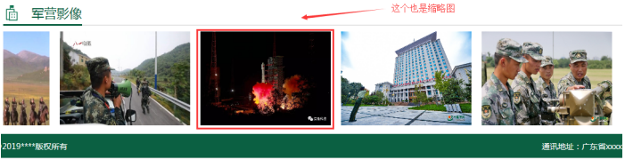

- 上面缩略图如果显示不清晰怎么办，如何设置封面图

方法1、内容发布的时候输入合适的缩略图尺寸
发布内容的时候，此处输入合适大小的封面尺寸，然后重新手工上传封面图片即可
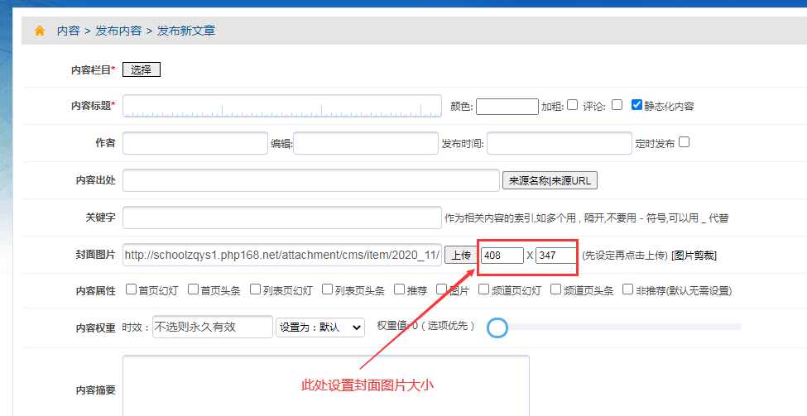

方法2、系统后台设置公共的缩略图尺寸大小（所有图片默认都是这个大小）
如果缩略图显示不清晰，就是缩略图尺寸设置太小（不排除设得特别大也不行）；进入后台进行合理设置即可。
进入网站后台后----点击“系统设置”----点击“上传设置”----修改缩略图的大小。

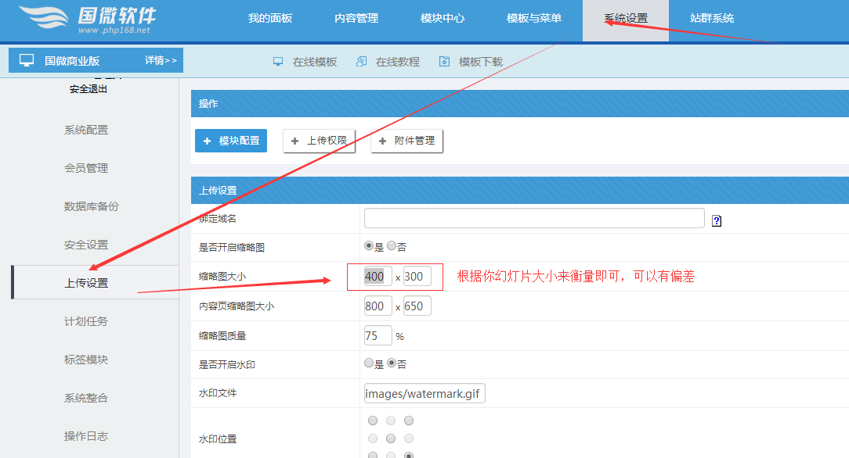

那么填写多大的缩略图比较合适呢？
A：原则上我们输入 400*300像素是合适的。
B：如果确实有很大的幻灯片形式，就用QQ切图衡量下幻灯片图片尺寸，输入大概的尺度即可。可以有偏差的，不需要那么严格， 此处设置即不可太大，也不可太小。之前上传的图片无法自动改变效果，需要重新上传图片看效果。

